

REQUERIMENTO Nº _______173_/2012

De Informações

“Quanto a serviços diversos de limpeza, melhoria e conservação, na **EMEI Vanderlei Matarazzo,** no Bairro Angelo Giubina em nossa cidade”.

**Considerando-se** que estes vereadores vêm sendo solicitados constantemente por pais de alunos e vizinhos desta unidade educacional, requerendo providencias quanto a serviços diversos de limpeza, melhoria e conservação;

**Considerando-se** tratar de uma EMEI, ou seja, uma unidade educacional que abriga muitas crianças, assim sendo, deve-se ter uma atenção especial por parte da administração pública.

Temos conhecimento da atual situação deste aparelho público que passou por uma grande reforma nos últimos meses por parte da atual administração, mas que ainda faltam alguns serviços a serem concluídos, como:

1. Limpeza e varrição das calçadas externas,
2. Poda e plantio de arvores,
3. Roçagem da grama/mato interno e externa,
4. Instalação de lixeira externa com cadeado,
5. Construção de um quiosque para as crianças se abrigarem das intempéries do tempo,
6. Construção de uma base de alvenaria para abrigar os brinquedos,
7. Reforma e instalação de mais brinquedos,
8. Orientação por parte da FOP aos feirantes sobre a sujeira do local (Rua em frente à EMEI),
9. Instalação de bancos e mesas na área dos brinquedos,
10. Serviço de tapa buracos nas ruas do entorno da EMEI.



(Fls. 2 – Requerimento de Informações nº /12)

**REQUEREMOS** à Mesa, na forma regimental, depois de ouvido o Plenário, oficiar ao senhor Prefeito Municipal, solicitando-lhe as seguintes informações:

1 – É possível que tais solicitações sejam realizadas pela administração?

2 – Em caso positivo, quais e quando se darão o início dos serviços?

3 – Caso negativo, detalhar os motivos.

4 – Outras informações que julgarem necessárias.

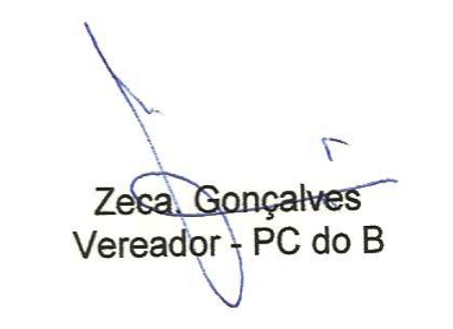

Plenário “Dr. Tancredo Neves”, em 08 de Março de 2012.

Danilo Godoy

Vereador - PP